|  |  |
| --- | --- |
|  | **西東京市健康応援団**  紹介ファイル見本  **西東京　しゃきしゃき倶楽部** |

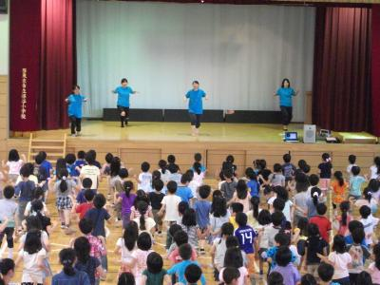

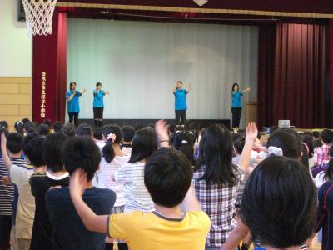

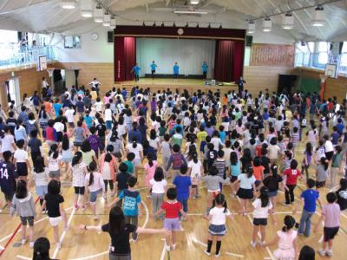

# 健康応援団概要

|  |  |
| --- | --- |
| 登録項目 | 「運動・スポーツ」 |
| 代表者氏名 | しゃきしゃき　タロウ |
| 所在地（事務局） | 西東京市中町１丁目5-１　保谷保健福祉総合センター |
| 連絡先 | 042-438-4021 |
| 健康応援活動の内容 | しゃきしゃき体操の普及啓発を目的に市内小学校や老人クラブに出向き、体操講座を行っています。 |

　　私たち「西東京　しゃきしゃき倶楽部」は、会員数60名、柳沢地区を中心に、「西東京しゃきしゃき体操」の普及啓発のほか、いろいろな体操を取り入れた活動をしています。

　　ご要望に応じて、体操教室の出前や、２か月に１回、市のスポーツセンターで定例的に体操活動をしています。

　　また、夏休み期間を利用して、子どもたち向けの体操教室を開催しています（参加　無料）。

|  |  |  |
| --- | --- | --- |
| 写真 | 事業の紹介記事 | |
| 自由記載 |  | |
| 団体の紹介ページ・日頃の活動状況等 | | 写真 |

お問い合わせ

西東京しゃきしゃき倶楽部　〒202-8555　西東京市中町1－5－1　保谷保健福祉総合センター４階

**電話: 042-438-4021　メール:kenkou@city.nishitokyo.lg.jp [Web アドレス] \*\*\*\*\*\*\*\***